**Практическое занятие логические элементы, часть 1.**

Логическими элементами называются элементы, выполняющие логические операции И, ИЛИ, НЕ и комбинации этих операций.

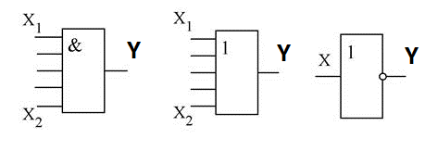

В настоящее время в подавляющем большинстве применяется электронные логические элементы, причем электронные логические элементы входят в состав микросхем.

Имея в распоряжении логические элементы И, ИЛИ, НЕ, можно сконструировать цифровое электронное устройство любой сложности. Электронная часть любого компьютера состоит из логических элементов.

Система простых логических функций, на основе которой можно получить любую логическую функцию, называется функционально полной.

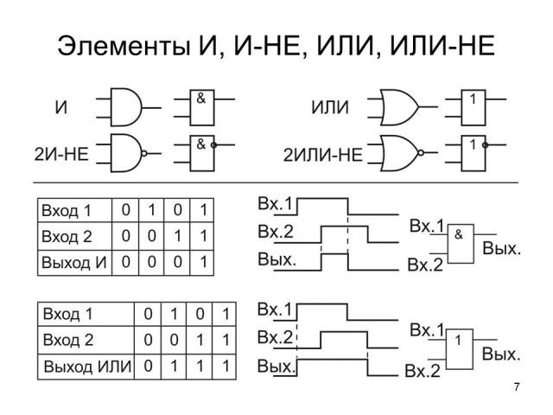

Указанные логические операции можно реализовать с помощью контактно-релейных схем и с помощью электронных схем.

Для контактно-релейных схем в режиме положительной логики логической единице соответствует замкнутый контакт ключа или реле, а логическому нулю - разомкнутый.

Светящийся индикатор (лампочка, светодиод) соответствует логической единице, а несветящийся - логическому нулю.

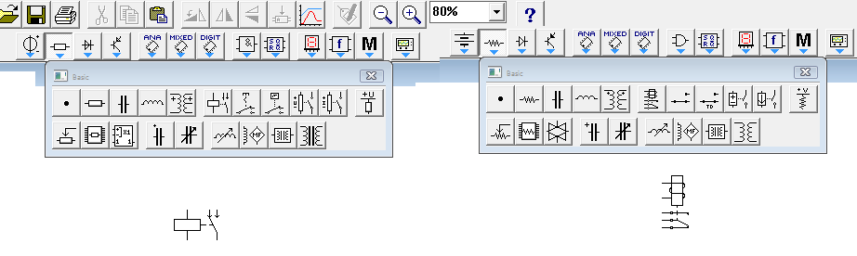

НЕ, И, ИЛИ, исключающее ИЛИ.

Составить таблицы истинности.

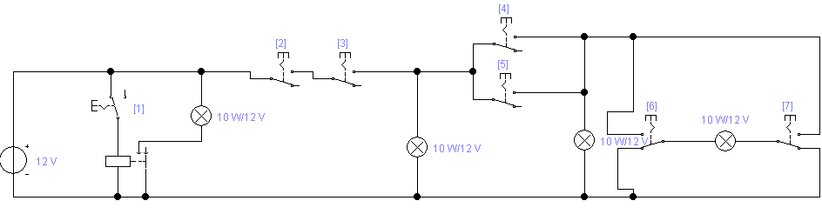

Электромагнитное реле

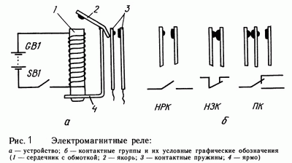

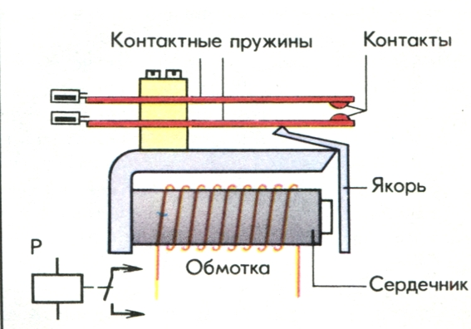



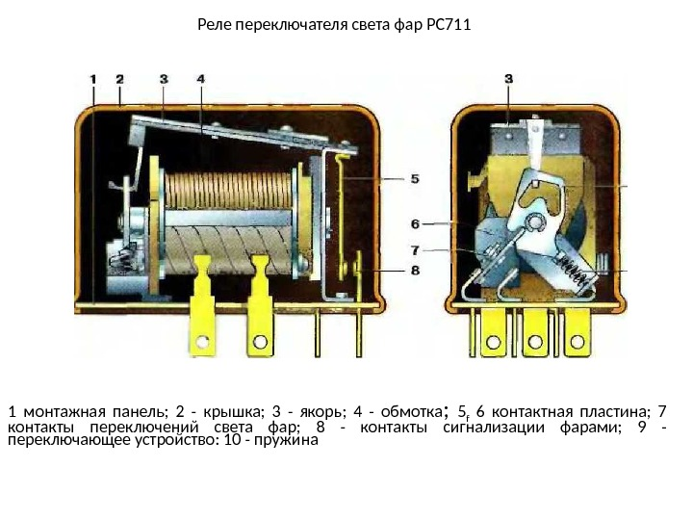

1.Собрать и исследовать логические элементы на электромагнитных реле и выключателях

**Элемент «И» (AND)** «конъюнктор».

Рассмотрим логический элемент 2И.

Он выполняет операцию логического умножения.

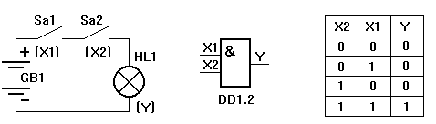

Обозначение логического элемента 2И на принципиальных схемах показано на рисунке (б).

Знак & (амперсант) в левом верхнем углу прямоугольника указывает, что это логический элемент И.

**Элемент «ИЛИ» (OR) «дизъюнктор».**

Логический элемент 2ИЛИ выполняет логическую операцию логического сложения у=х1+х2.

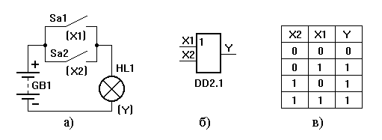

Лампочка будет гореть, если замкнуты контакты хотя бы одного тумблера, т.е. активным логическим уровнем для элементов ИЛИ является уровень логической единицы

**Элемент «НЕ» (NOT) «инвертор».**

Логический элемент НЕ выполняет операцию отрицания.

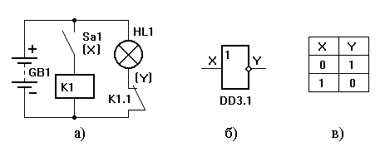

Алгоритм работы электромагнитного реле с нормально замкнутыми контактами следующий: при отсутствии электрического тока через обмотку реле контакты реле замкнуты, а при протекании достаточного тока через обмотку реле контакты реле разомкнуты.

**Элемент «Исключающее ИЛИ» (XOR).**

Операция, которую он выполняет, часто называют «сложение по модулю 2». На самом деле, на этих элементах строятся цифровые сумматоры.

Смотрим таблицу истинности. Когда на выходе единицы? Правильно: когда на входах разные сигналы. На одном – 1, на другом – 0.

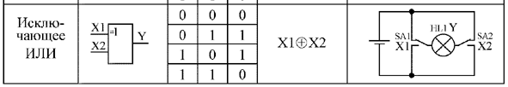

**2ИЛИ-НЕ Пример**

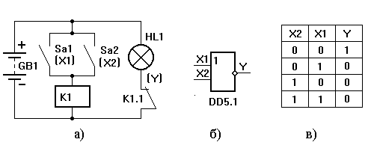

Панель Logic Gates

На панели Logic Gates собраны логические элементы.

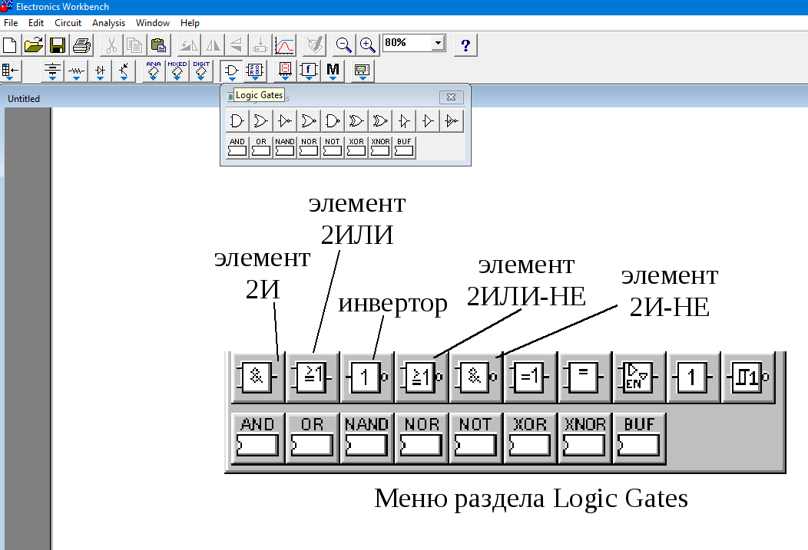

Верхняя строка панели представляет элементы, по умолчанию использующие идеальную модель,

нижняя строка – элементы на основе реально выпускаемых ИС.

Количество входных выводов у идеальных элементов может быть выбрано от 2 до 8 , у реально выпускаемых элементов изменить количество выводов нельзя.

Кроме того, в реально выпускаемых ИС как правило содержится от 3 до 6 логических элементов одного типа.

2. Разработать на логических элементах стенд управления семисегментным индикатором.

